БЕЛОРУССКИЙ ГОСУДАРСТВЕННЫЙ УНИВЕРСИТЕТ
Факультет прикладной математики и информатики

Чеботаревский Никита Иванович
(студент 3 курса 8 группы)

Краткий отчет по лабораторной работе №7

(вариант №32)

Минск 2022

- Получить вариант индивидуального задания у преподавателя (см. рейтинг).
Вариант №32
- Вырезать строку с вашим вариантом из таблицы вариантов и вставить в отчет.
- Реализовать схему сети аналогичную приведенной на рисунке 4.
Подключить два маршрутизатора модели 2620ХМ (добавить последовательный интерфейс WIC-2T). (Модель №1).
Присвоить имена маршрутизаторам и хостам; для студента Иванова Николая Петровича имена задайте по правилу:
для маршрутизатора - R_ИНП_№, для хоста – PC_ИНП_№.
Вставить схему в отчет.
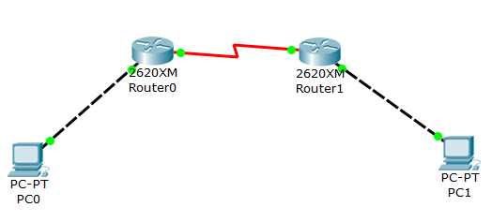

- Все этапы конфигурирования сетевых устройств и компьютеров должны быть представлены скриншотами в отчете и прокомментированы
Подписал адреса подсетей согласно моему варианту.
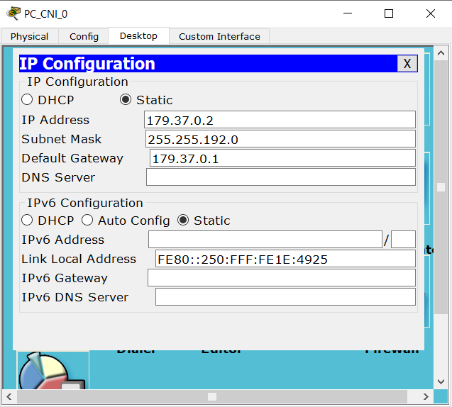
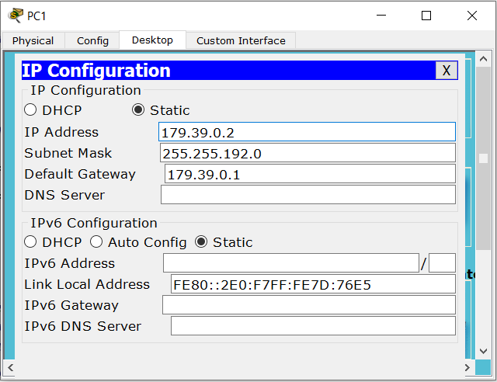
Присвоил имена маршрутизаторам и хостам.
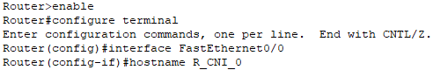
(Аналогично и со вторым)
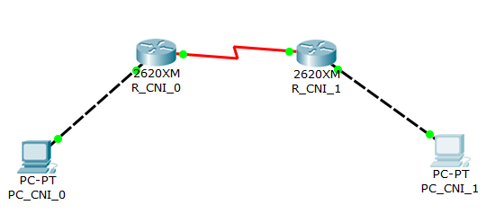
- Установить пароли для консоли, привилегированного режима и виртуального терминала. (Для удобства проверки модели (файл .pkt) преподавателем все студенты назначают один и тот же пароль - cisco).
Пароль на привилегированный режим EXEC.
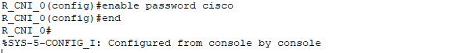
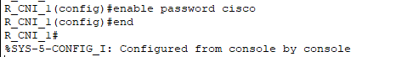
Пароль для виртуального терминала
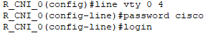
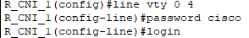
Пароль для консоли
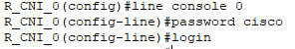
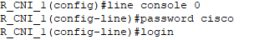
- Настроить интерфейс Ethernet и
последовательный интерфейс.
Последовательный интерфасе
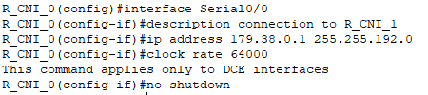
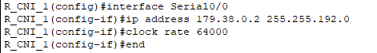
Настройка интерфейса Ethernet:
- Выполните “пинги” компьютеров. Проанализируйте результат “ пингов”.
Вставить скриншот. Ваши выводы.
- Как получить таблицы маршрутизации для вставки в отчет. Какой инструмент для этого вы использовали.
Включите в отчет таблицы маршрутизации всех четырех сетевых устройств.
Что увидели? Ваши выводы.
- Сохранить модель №1 в pkt-файле.
Далее сделать копию файла модели №1 и назовем ее модель №2.
Далее работаем с моделью №2.
Не забывайте о правилах именования файлов.
- Настроить статический маршрут и маршрут по умолчанию.
Приведите несколько свойств маршрута по умолчанию.
Что означает термин “статическая маршрутизация”?
Какая еще бывает маршрутизация?
Какой смысл понятия “маршрут по умолчанию” ?
- Включите в отчет таблицы маршрутизации всех четырех сетевых устройств.
Сравните результаты пунктов заданий 9 и 12.
Что-нибудь изменилось в таблицах? Ваши выводы.
- С какой целью используются таблицы маршрутизации (ТМ).
- Проверьте подключение между узлами и маршрутизаторами.
После нескольких удачных “ping-ов” включите в отчет таблицы маршрутизации всех четырех сетевых устройств.
Для пингования разрешается использовать инструмент пакета “CISCO…….”.
- Проанализируйте таблицы маршрутизации
полученные в пунктах 8, 11 и пункте 13. Ваши выводы.
- Сохранить модель №2 в pkt-файле.
- Отчет и файлы с моделями сохранить на портале edufpmi

